Henry Javier Leyva Vargas
CHOFER PROFESIONAL
CALLE LOS OLIVOS 299 La Esperanza – Trujillo - La Libertad
Email: leyvitamix@gmail.com – 923003812
LICENCIA CATEGORIA TRES C PROFESIONAL

Habilidades para trabajar en equipo, bajo presión, puntualidad, compromiso y responsabilidad.

EXPERIENCIA LABORAL:

Casorly " Consorcio la Huaca"
Función:
- Operar equipos livianos (camionetas, camioncito, camiones) de acuerdo al estándar de manejo defensivo.
- Brindar un adecuado servicio en el transporte de personal según se requiera.
- Transportar y entregar los productos a los diferentes lugares que se le asignen.
- Realizar una revisión diaria del vehículo asignado, comunicando a su jefe el estado del mismo.
- Respetar y ejecutar los procedimientos de seguridad.

CARGO: CHOFER 25/02/2021 -05/08/2021

INGENIEROS SAC CONSTRUCTORA
Función:
- Conducir el vehículo asignado
- Transportar al público a los paraderos establecidos.
- Realizar mantenimientos e inventarios para el buen funcionamiento.

CARGO: CHOFER 26/09/2019 -15/02/2021

EMPRESA HOUSE BUSSINES SAC
Chófer de camioneta para la obra de saneamiento y alcantarillado.
Función:
- Brindar un adecuado servicio en el transporte de personal según se requiera.
- Transportar y entregar los productos a los diferentes lugares que se le asignen.
- Realizar una revisión diaria del vehículo asignado, comunicando a su jefe el estado del mismo.
- Respetar y ejecutar los procedimientos de seguridad.
- Cumplir con otras funciones que, en materia de su competencia le sean asignadas para el logro de los objetivos del área.

CARGO: CHOFER 25/02/2019 - 23/09/2019

SERV. MÚLTIPLES MODERNO EXPRESS S.A
Chofer de transporte urbano.
Función:
- Conducir el vehículo asignado
- Transportar al público a los paraderos establecidos.
- Realizar mantenimientos e inventarios para el buen funcionamiento.

CARGO: CHOFER 2019 -20/02/2019

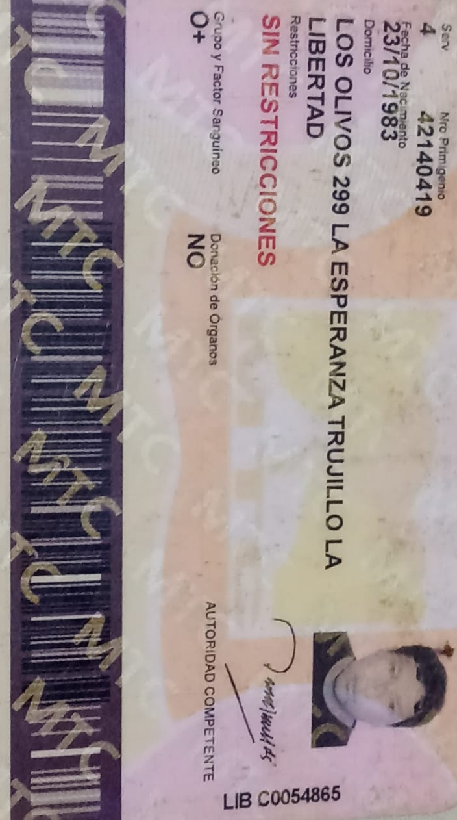
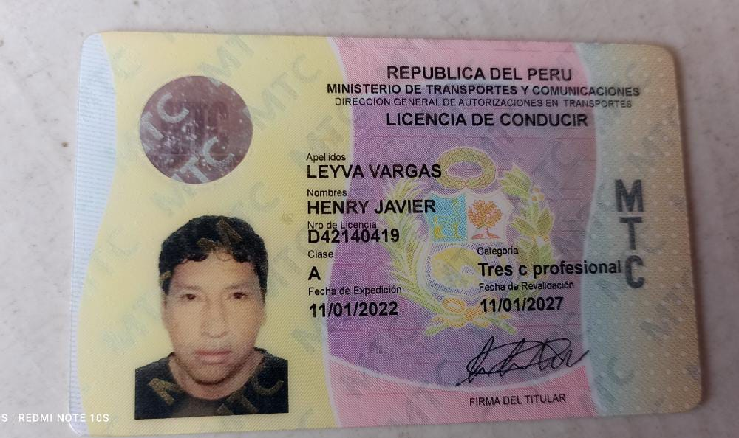
LICENCIA:

CERTIFICADOS DE TRABAJO / RECOMENDACIONES:
